Features

Inhoudsopgave

Inleiding 1

Heatmap 2

Wijkkaart 3

Grafiek meetstation geschiedenis 4

Grafiek wijk geschiedenis 5

# Inleiding

Hier worden de features behandeld die momenteel operationeel zijn, oftewel de huidige status van het project. Er wordt niet ingegaan op technische verantwoording of architecturale keuzes. Dit document gaat uitsluitend in op surface-level functionaliteiten die gebruikers kunnen uitvoeren.

# Heatmap

De relatieve temperatuurverschillen in Tilburg worden weergeven op een heatmap.

* Kleuren geven aan welke gebieden van Tilburg warmer of kouder zijn
* Een legenda geeft aan welke kleur staat voor welke temperatuur
* De heatmap kan op elk moment in tijd worden opgevraagd

Om de huidige heatmap in Ontdekstation013 (Figuur 2) meer te laten lijken op het ideaalbeeld (Figuur 1) is er een vorm van interpolatie nodig die de gebruikte plugin niet kan geven.

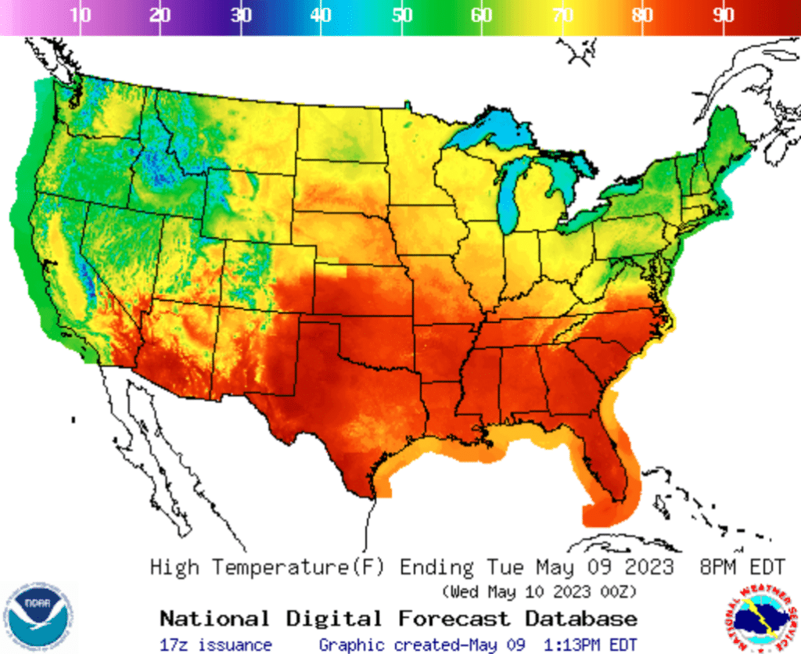

Figuur 1: Het ideaalbeeld van de heatmap (How to interpret a heatmap, sd)

Figuur 2: Huidige status heatmap Ontdekstation013

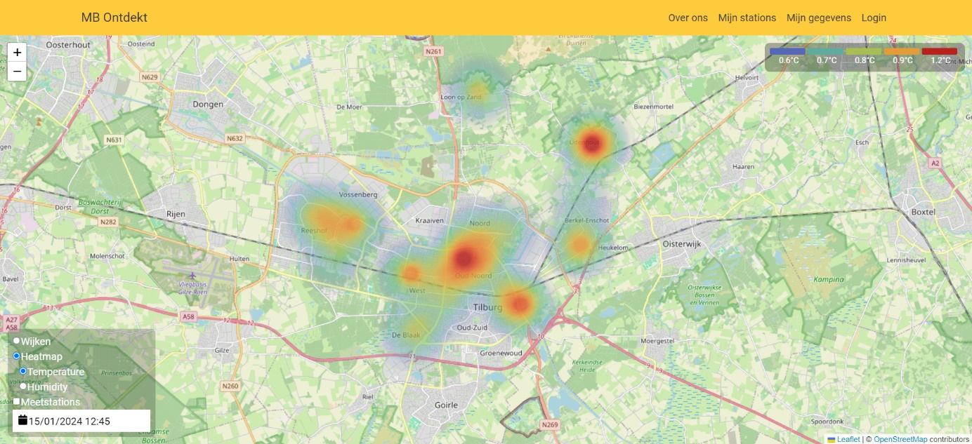

# Wijkkaart

De relatieve temperatuurverschillen tussen wijken in Tilburg worden weergeven op een kaart.

* Kleuren geven aan welke wijken van Tilburg warmer of kouder zijn
* Een legenda geeft aan welke kleur staat voor welke temperatuur
* De heatmap kan op elk moment in tijd worden opgevraagd

Figuur 3: Huidige status wijkkaart Ontdekstation013

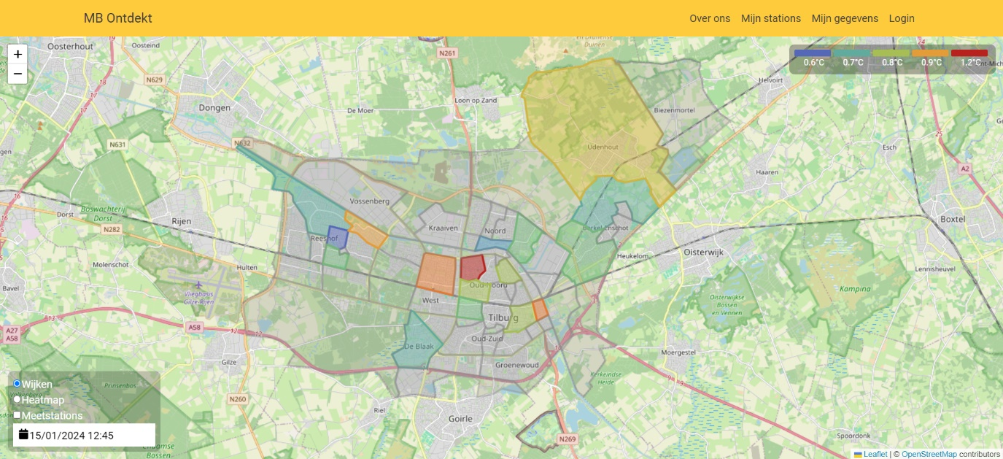

# Grafiek meetstation geschiedenis

De relatieve temperatuurverschillen van een meetstation worden weergeven in een grafiek.

* De minimum, maximum en gemiddelde dagtemperaturen worden weergeven
* Een legenda geeft aan wat de minimum, maximum en gemiddelde dagtemperatuur is
* De grafiek kan voor elke periode worden opgevraagd

Figuur 4: Huidige status geschiedenis meetstation grafiek

# Grafiek wijk geschiedenis

De relatieve temperatuurverschillen van een wijk worden weergeven in een grafiek.

* De minimum, maximum en gemiddelde dagtemperaturen worden weergeven
* Een legenda geeft aan wat de minimum, maximum en gemiddelde dagtemperatuur is
* De grafiek kan voor elke periode worden opgevraagd

Figuur 5: Huidige status geschiedenis wijk grafiek